一.图片资源获取、
这个最简单啦，
首先准备一个apk，嘿嘿就是你啦
这里是一个.apk后缀的文件，我们先把后缀改成,zip，
然后就成了这样
化身压缩文件啦撒，然后打开后你就能看到如下图
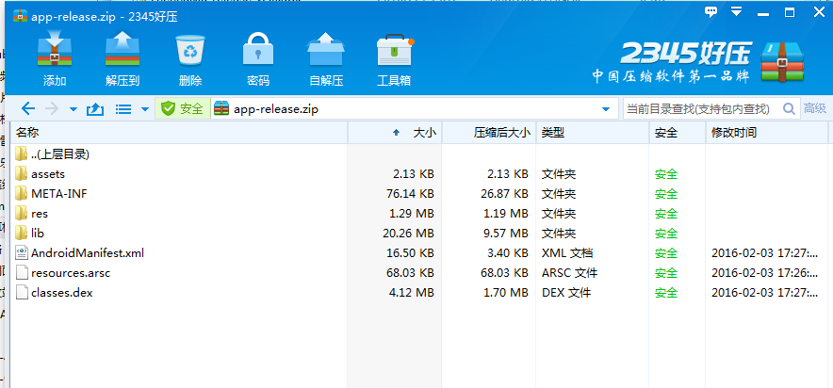
从压缩文件里解析出来的有很多目录撒，有大家熟悉的res目录，还有一个待会着重介绍的
classes.dex文件
在res目录下，我们就可以获取到我们需要的图片了撒，是不是非常esay
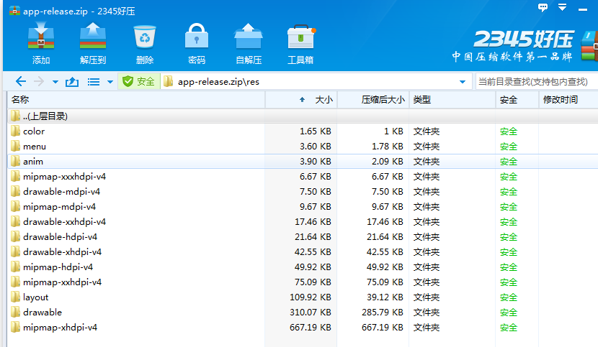
二.XML资源获取
我们可以在刚刚的目录下看到很多.xml的文件，但是你以为这个也可以直接打开，你就太年轻了，当你尝试着打开的时候都是乱码或者是空白，那么我们要如何获取到这个xml资源呢，这时候就需要借助一个jar包，就是它，axmlprinter2.jar
这个东西你只要百度下，就能搜到。
然后 你把他放跟你解压出来的xml放在同级目录下，用cmd命令找到这个目录，
我这边的示例是将xml放在了E盘，大家根据情况,cd到自己解压出来的目录下，然后执行
java -jar AXMLPrinter2.jar xxxxx.xml>xxxxx.txt
如下所示
这个时候你就能获取到xml里的东西啦
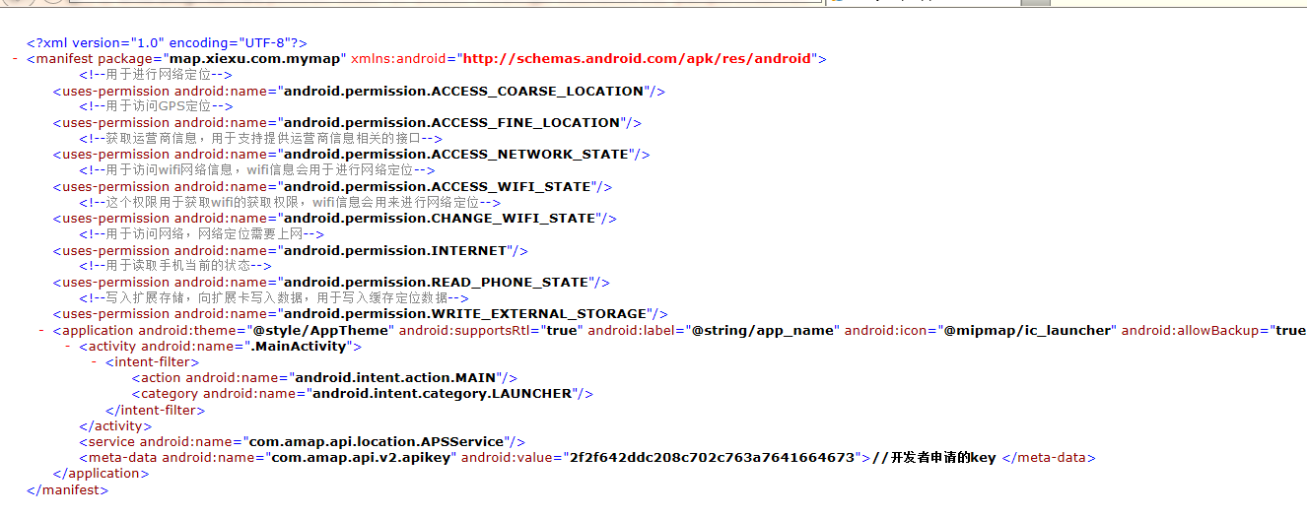
三.代码资源的获取
这个重中之重了，这也是我们主要想要获取到的东西。但是存在一点，这里能够正确反编译出来的只有未加密或者没有混淆的代码，如果想要反编译一些加密或者混淆后代码，俺们就需要其他途径解决了
首先要准备两样东西
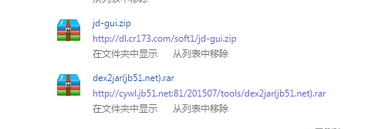
dex2jar主要是用来把之前zip解压出来的classed.dex转成jar包的
jd-gui主要是用来打开Jar包的
这两个工具图中有下载链接哟，嘻嘻
具体讲下dex2jar怎么用
把dex2jar 解压后，然后将之前zip的classes.dex放到 dex2jar目录下，
注意，必须要跟dex2jar.bat是同级目录，如下图所示
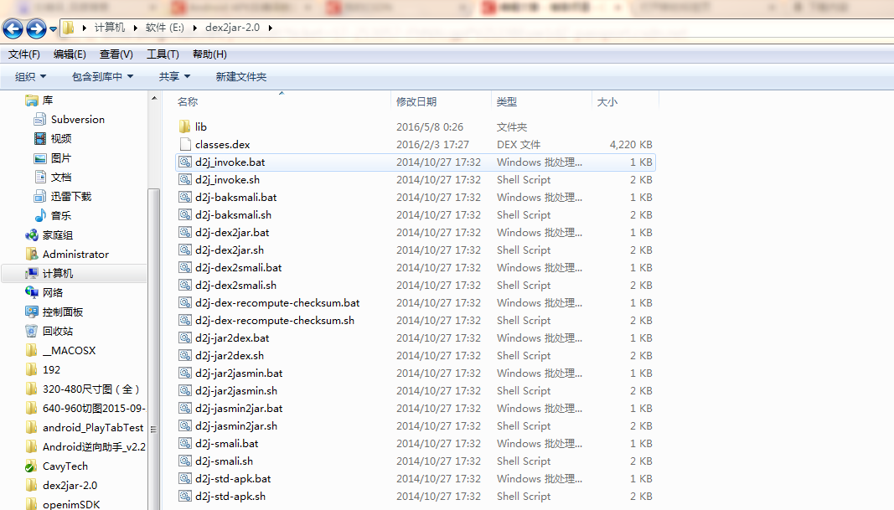
然后又要用到cmd，cd 到dex2jar目录下，打命令行
dex2jar.bat classes.dex
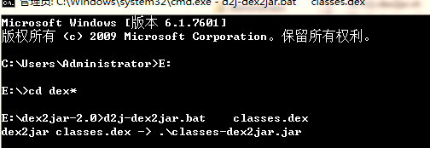
然后你的目录里会多一个jar包
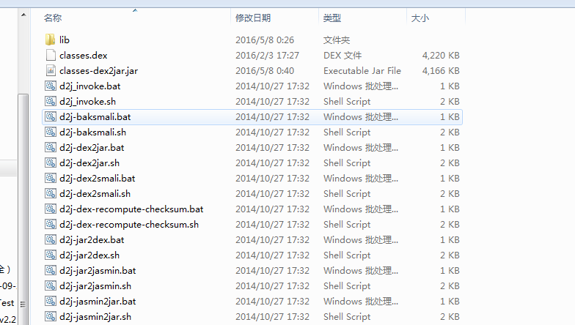
多了一个 classes-dex2jar.jar的文件
然后在用jd-gui把jar包打开，最终apk的代码就这样被剥离出来了
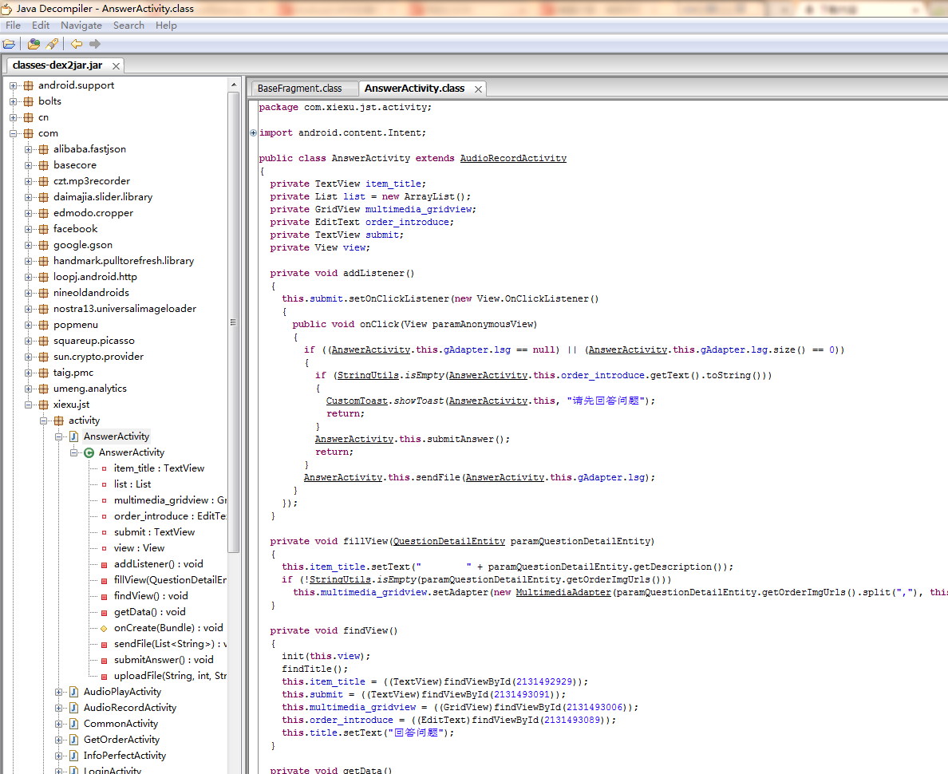
是不是很有成就感啊，但是值得注意的是，如果你反编译的apk是已经被加密的，就会出现下面情况。下图是题主试图反编译支付宝apk得到的代码
